动态数码管实验（带译码器）

实验现象：
数码管依次显示01234567
实验步骤：
- 连接实验相关模块连线
如图：
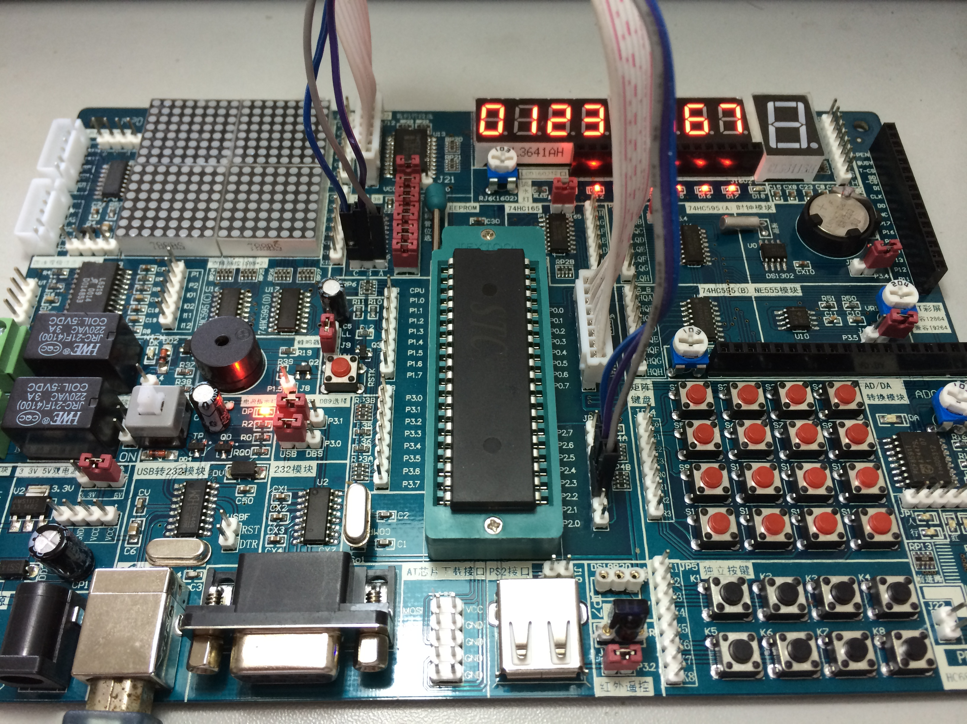
A→ P22
B→P23
C→P24

J21跳线帽接左边
JP10(P0)接J12
JP10(P0)接J12
J21跳线帽接左边
A→ P22
B→P23
C→P24

- 下载动态数码管程序

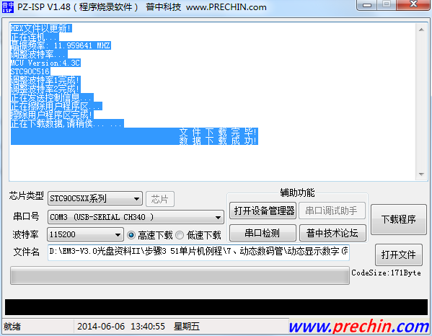
下载成功后程序自动运行！！

常见问题解决方法:

- 数字显示顺序不对
请您检查ABC三根线的线序是否如图对应。

